|  |  |  |
| --- | --- | --- |
|  |  | Δελτίο Τύπου |
|  |  |  |
| **Τμήμα Επικοινωνίας &**  **Δημοσίων Σχέσεων**  **Αθήνα, 18.10.2024** |  |  |
|  |  |  |

## ΣΤΑΤΙΣΤΙΚΑ ΣΤΟΙΧΕΙΑ ΕΓΓΕΓΡΑΜΜΕΝΗΣ ΑΝΕΡΓΙΑΣ ΔΥΠΑ

### ΣΕΠΤΕΜΒΡΙΟΣ 2024

Α. ΕΓΓΕΓΡΑΜΜΕΝΟΙ ΣΤΟ ΜΗΤΡΩΟ ΤΗΣ ΔΥΠΑ

Το σύνολο των εγγεγραμμένων στο μητρώο της ΔΥΠΑ για τον μήνα Σεπτέμβριο 2024, ανήλθε σε 776.326 άτομα. Από αυτά 447.877 (ποσοστό 57,7%) άτομα είναι εγγεγραμμένα στο μητρώο της ΔΥΠΑ για χρονικό διάστημα ίσο ή και περισσότερο των 12 μηνών και 328.449 (ποσοστό 42,3%) είναι εγγεγραμμένα στο μητρώο της ΔΥΠΑ για χρονικό διάστημα μικρότερο των 12 μηνών.

* Οι άνδρες ανέρχονται σε 254.658 άτομα (ποσοστό 32,8%) και οι γυναίκες ανέρχονται σε 521.668 άτομα (ποσοστό 67,2%).
* Η ηλικιακή κατηγορία 30-44 ετών συγκεντρώνει τον μεγαλύτερο αριθμό εγγεγραμμένων μεταξύ των ηλικιακών κατηγοριών ο οποίος ανέρχεται σε 245.063 άτομα (ποσοστό 31,6%).
* Το εκπαιδευτικό επίπεδο Δευτεροβάθμιας[1] εκπαίδευσης συγκεντρώνει τον μεγαλύτερο αριθμό εγγεγραμμένων μεταξύ των εκπαιδευτικών επιπέδων ο οποίος ανέρχεται σε 361.207 άτομα (ποσοστό 46,5%).

Μεταξύ των Περιφερειών της Χώρας η Περιφέρεια Αττικής και η Περιφέρεια Κεντρικής Μακεδονίας καταγράφουν τον μεγαλύτερο αριθμό εγγεγραμμένων ο οποίος ανέρχεται σε 274.759 άτομα (ποσοστό 35,4%) και 157.879 άτομα (ποσοστό 20,3%) αντίστοιχα.

Το σύνολο των επιδοτούμενων ανέργων[2], για τον μήνα Σεπτέμβριο 2024, (αφορά τον αριθμό των δικαιούχων που πληρώθηκαν εντός του αντίστοιχου μήνα) ανέρχεται σε 173.940 άτομα, από τα οποία οι 168.102 (ποσοστό 96,6%) είναι κοινοί άνεργοι και λοιπές κατηγορίες επιδοτούμενων ανέργων και οι 5.838 (ποσοστό 3,4%) είναι εποχικοί τουριστικών επαγγελμάτων. Οι άνδρες ανέρχονται σε 52.689 (ποσοστό 30,3%) και οι γυναίκες σε 121.251 (ποσοστό 69,7%).

Από το σύνολο των επιδοτούμενων ανέργων 133.113 (ποσοστό 76,5%) είναι κοινοί, 1.443 (ποσοστό 0,8%) είναι οικοδόμοι, 5.838 (ποσοστό 3,4%) είναι εποχικοί τουριστικών επαγγελμάτων, 826 (ποσοστό 0,5%) είναι εποχικοί λοιποί (αγροτικά), 32.456 (ποσοστό 18,7%) είναι εκπαιδευτικοί και 264 (ποσοστό 0,2%) είναι λοιποί.

Β. ΒΑΣΙΚΑ ΧΑΡΑΚΤΗΡΙΣΤΙΚΑ ΕΓΓΕΓΡΑΜΜΕΝΩΝ

**ΔΙΑΓΡΑΜΜΑ 1: ΣΥΝΟΛΟ ΕΓΓΕΓΡΑΜΜΕΝΩΝ ΚΑΤΑ ΦΥΛΟ ΚΑΙ ΔΙΑΡΚΕΙΑ ΑΝΕΡΓΙΑΣ**

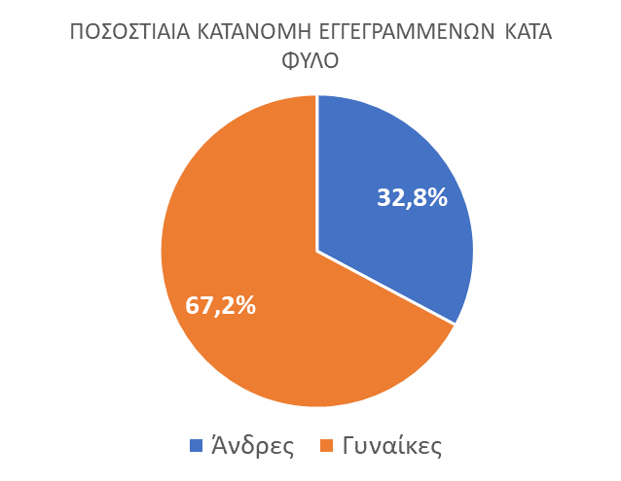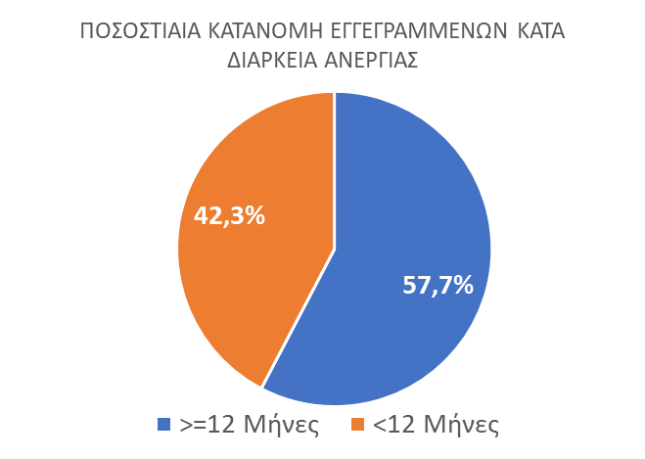

Στον πίνακα 1 παρουσιάζονται τα στατιστικά στοιχεία εγγεγραμμένης ανεργίας όπως καταγράφονται για τον Σεπτέμβριο 2024 κατά Φύλο, Ηλικιακή κατηγορία, Εκπαιδευτικό επίπεδο, Υπηκοότητα και Περιφέρεια και η ποσοστιαία κατανομή τους στο σύνολο της Χώρας.

**ΠΙΝΑΚΑΣ 1: ΣΥΝΟΛΟ ΕΓΓΕΓΡΑΜΜΕΝΩΝ ΚΑΙ ΕΠΙΔΟΤΟΥΜΕΝΩΝ ΚΑΤΑ ΦΥΛΟ, ΗΛΙΚΙΑΚΗ ΚΑΤΗΓΟΡΙΑ, ΕΚΠΑΙΔΕΥΤΙΚΟ ΕΠΙΠΕΔΟ, ΥΠΗΚΟΟΤΗΤΑ ΚΑΙ ΠΕΡΙΦΕΡΕΙΑ**



**ΔΙΑΓΡΑΜΜΑ 2: ΣΥΝΟΛΟ ΕΓΓΕΓΡΑΜΜΕΝΩΝ ΚΑΤΑ ΠΕΡΙΦΕΡΕΙΑ, ΗΛΙΚΙΑΚΗ ΚΑΤΗΓΟΡΙΑ, ΕΚΠΑΙΔΕΥΤΙΚΟ ΕΠΙΠΕΔΟ, ΚΑΙ ΥΠΗΚΟΟΤΗΤΑ**

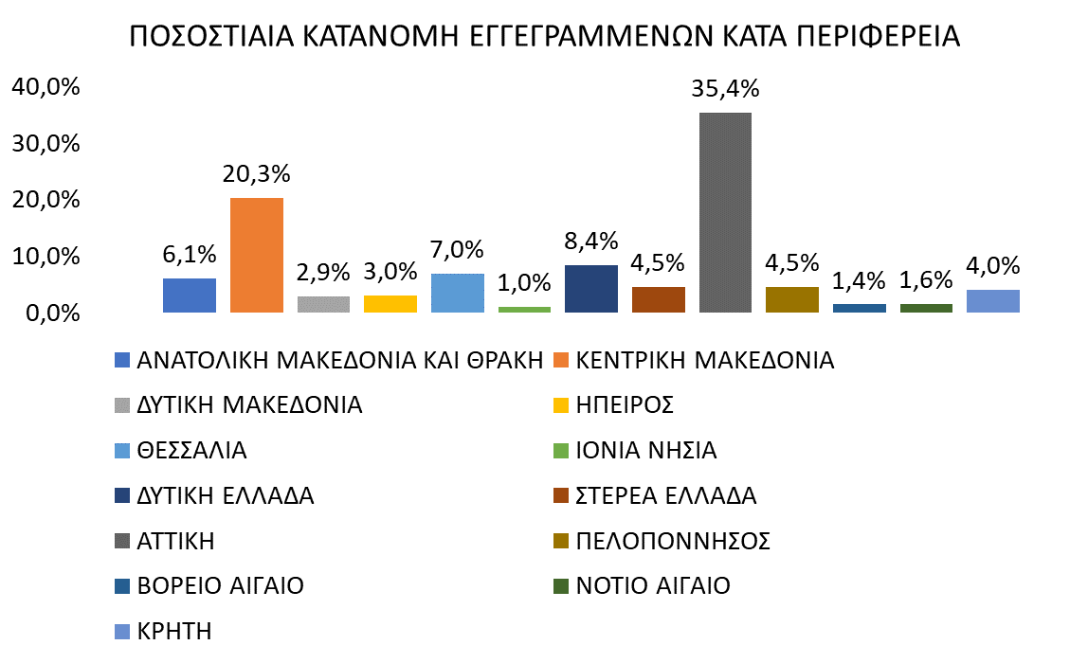

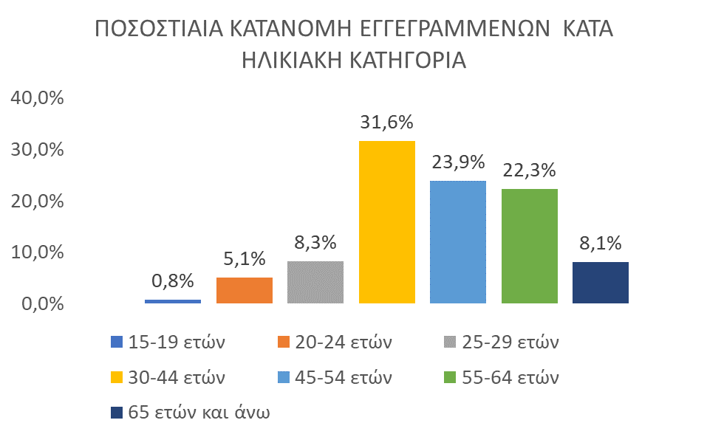

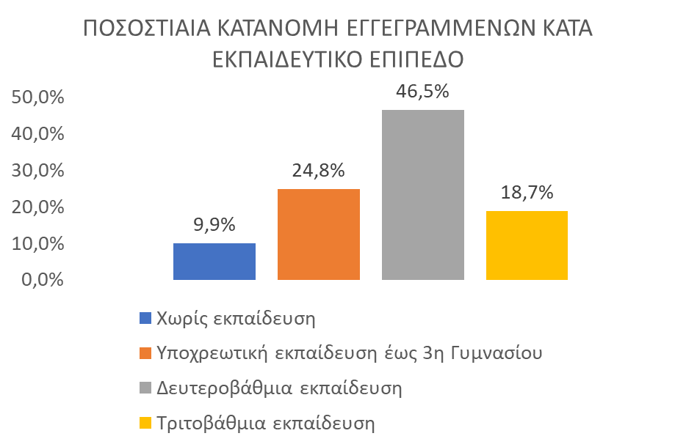

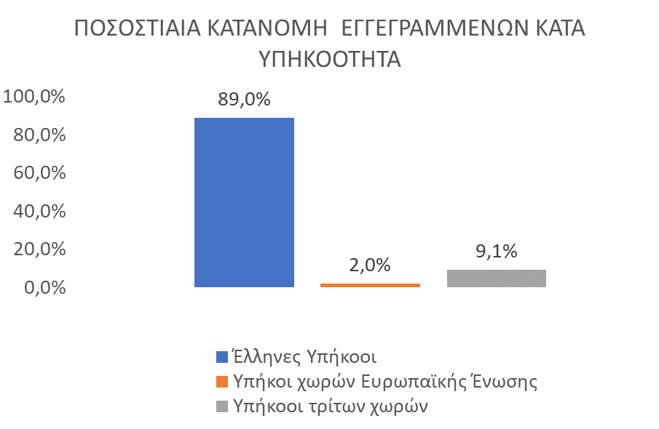

Στον πίνακα 2 παρουσιάζονται οι μεταβολές των εγγεγραμμένων και των επιδοτούμενων από τον αντίστοιχο μήνα του προηγούμενου έτους Σεπτέμβριο 2023 καθώς και από τον προηγούμενο μήνα Αύγουστο 2024.

Γ. ΜΕΤΑΒΟΛΕΣ

**ΠΙΝΑΚΑΣ 2: ΜΕΤΑΒΟΛΕΣ ΕΓΓΕΓΡΑΜΜΕΝΩΝ ΚΑΙ ΕΠΙΔΟΤΟΥΜΕΝΩΝ**



**ΔΙΑΓΡΑΜΜΑ 3: ΠΟΣΟΣΤΙΑΙΕΣ ΜΕΤΑΒΟΛΕΣ ΕΓΓΕΓΡΑΜΜΕΝΩΝ ΚΑΙ ΕΠΙΔΟΤΟΥΜΕΝΩΝ**

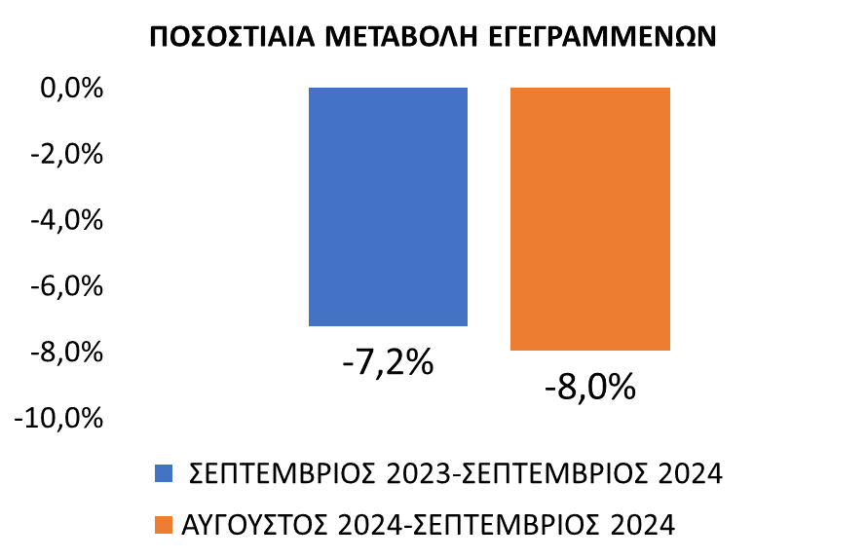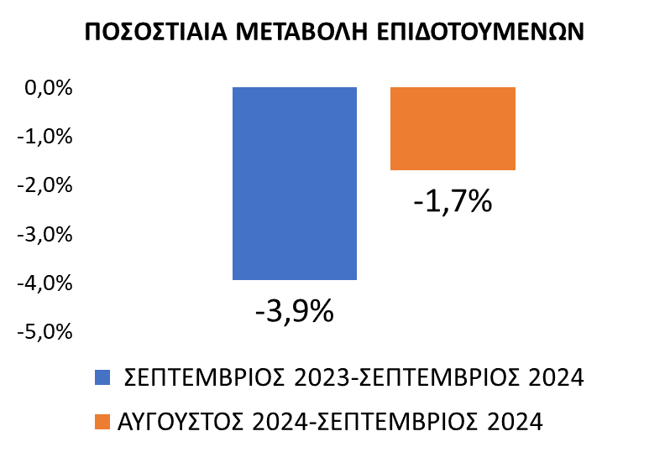

Το σύνολο των εγγεγραμμένων για τον μήνα Σεπτέμβριο 2024 ανήλθε σε 776.326 άτομα καταγράφοντας μείωση κατά -60.387 άτομα (-7,2%) σε σχέση με τον αντίστοιχο μήνα του προηγούμενου έτους Σεπτέμβριο 2023 και μείωση κατά -67.216 άτομα (-8,0%), σε σχέση με τον προηγούμενο μήνα  Αύγουστο 2024.

Ο αριθμός των επιδοτούμενων για τον μήνα Σεπτέμβριο 2024 ανήλθε σε 173.940 άτομα καταγράφοντας μείωση κατά -7.140 άτομα (-3,9%) σε σχέση με τον αντίστοιχο μήνα του προηγούμενου έτους Σεπτέμβριο 2023 και μείωση κατά -2.991 άτομα (-1,7%) σε σχέση με τον προηγούμενο μήνα Αύγουστο 2024.

Για περισσότερο αναλυτικά στατιστικά στοιχεία στο σύνολο της χώρας και σε επίπεδο Περιφέρειας καθώς και συνοπτικές εκθέσεις εγγεγραμμένης ανεργίας, βλ. <https://www.dypa.gov.gr/statistika>

1. Στην Δευτεροβάθμια εκπαίδευση συμπεριλαμβάνεται και η Μεταδευτεροβάθμια εκπαίδευση.
2. Σύμφωνα με την ισχύουσα διοικητική διαδικασία, η πρώτη πληρωμή γίνεται 37 ημέρες μετά την εγγραφή του δικαιούχου επιδόματος ανεργίας.